**Информация контролируемым лицам о возможности подачи заявлений об изменении категории риска нарушения обязательных требований осуществляемой ими деятельности либо категории риска принадлежащих им (используемых ими) объектов контроля (в отношении объектов контроля, которым присвоена категория риска выше «низкой» в электронном виде посредством Единого портала государственных услуг в соответствии с порядком досудебного обжалования, регламентированным главой 9 Федерального закона № 248-ФЗ «О государственном контроле (надзоре) и муниципальном контроле в Российской Федерации»** (далее - Федеральный закон № 248-ФЗ)

Комитет правопорядка и безопасности Ленинградской области информирует о том, что заявление контролируемого лица об изменении категории риска (осуществляемой им деятельности или принадлежащего ему объекта контроля) подписанное электронной подписью может подаваться и рассматриваться в электронном виде через портал Госуслуг (knd.gosuslugi.ru)

Для подачи заявления об изменении категории риска может использоваться уже существующий сервис досудебного обжалования решений контрольных органов. Заявление рассматривается руководителем (заместителем руководителя) органа, который присвоил первоначальную категорию риска.

При этом в заявлении об изменении категории риска должен быть указан номер соответствующего объекта контроля из Единого реестра видов контроля (https://ervk.gov.ru/).

Одновременно действует и "обычный" порядок изменения категории риска, предусмотренный ч. 6 ст. 24 Федерального закона № 248-ФЗ - контролируемое лицо подает в контрольный (надзорный) орган соответствующее заявление в случае, если его деятельность/объект соответствует критериям риска для отнесения к иной категории риска. В этом случае решение об изменении категории риска также принимается в течение 5 рабочих дней (ч. 5 ст. 24 Федерального закона № 248-ФЗ).

# КАК ОСПОРИТЬ КАТЕГОРИЮ РИСКА ЧЕРЕЗ СЕРВИС

**«ГОСУСЛУГИ»?**

Чтобы обжаловать категорию риска контролируемому лицу (юридическому лицу, индивидуальному предпринимателю или физическому лицу) нужно подать жалобу на сайте «Госуслуг» в сервисе досудебного регулирования (knd.gosuslugi.ru).

Для подачи жалобы необходимо предварительно подготовить документы и другие материалы для обоснования подачи жалобы, номер

объекта, присвоенный в Едином реестре видов контроля. Кроме этого, нужно иметь электронную подпись руководителя предприятия или его доверенного лица.

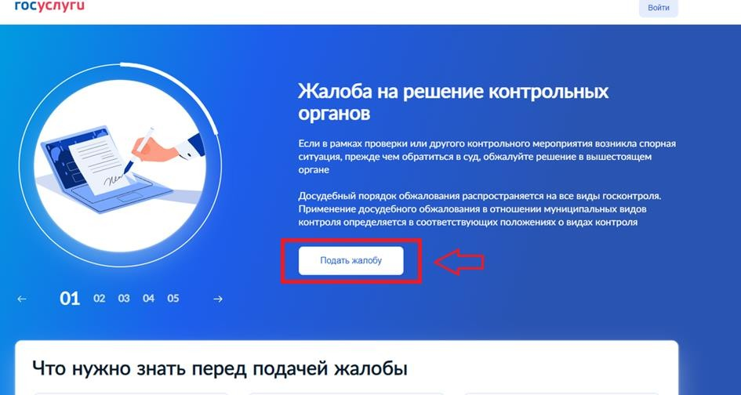

Выбрать нужное основание для подачи жалобы «Не согласен с присвоенной категорией риска или классом опасности»

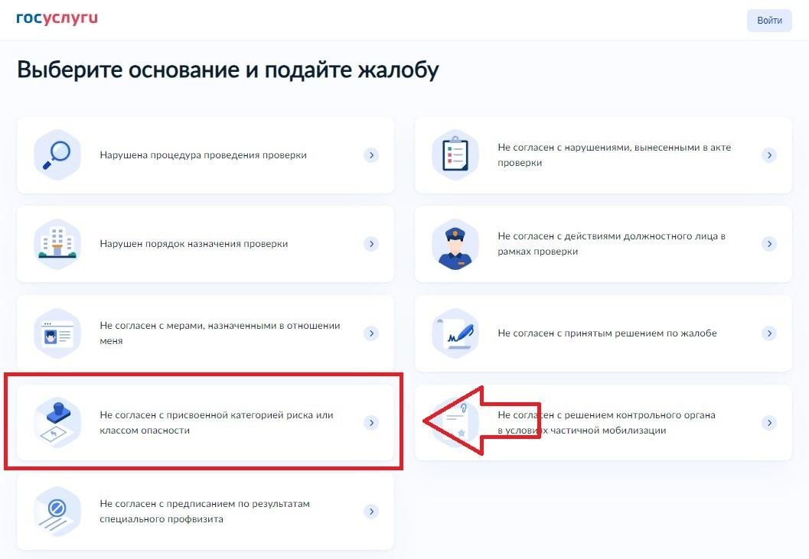

Заполнить и отправить форму жалобы, подписанную электронной подписью.

Данные об обжалованиях автоматически загружаются в единую цифровую систему. В ней аккумулируется детальная информация о контрольной деятельности в масштабе всей страны. Все сведения систематизированы по видам надзора, по контролирующему органу, по территории, виду деятельности, причинам выхода на проверку и другим показателям.